Axe du développement personnel

Date : 28 mai 2022
Cycle visé : cycle 4
Discipline : religion

Concept clé travaillé : Le pardon

Temps d’apprentissage : imprégnation – apprentissage - entrainement

Contexte de l’activité : /

Domaine(s) | Compétences socles
PLE Pratiquer les écritures | PLE 2 Explorer le texte biblique de manière méthodique et variée  PLE 3 Réexprimer le texte biblique
AGI S’initier à un agir chrétien responsable | AGI 1 Accueillir les valeurs de la tradition chrétienne  AGI 2 Comprendre les implications des valeurs chrétiennes dans l'aujourd'hui de nos vies.  AGI 4 Reconnaitre avec joie le chemin toujours ouvert qu'offre le pardon.

Compétences du nouveau programme :
- Compétence 1 : travailler le questionnement.
- Compétence 2 : s'ouvrir aux différentes religions et philosophies de vie.
- Compétence 3 : reprendre les principales ressources du christianisme.
- Compétence 4 : apporter un éclairage lié à la vie sociale et relationnelle.
- Compétence 5 : permettre aux apprenants de s'exprimer de manière plus ou moins libres par rapport au chemin parcouru autour de la question de départ.

Intentions pédagogiques
- Susciter un atelier d’échange et de réflexion
  - Créer un climat d’empathie dans le groupe en favorisant l’écoute, la communication et le respect entre pairs.
  - Favoriser la prise de parole.
  - donner son opinion sur le pardon

Prérequis
- /

Matériel didactique
Matériel de l’enseignant
- cartes dixit
- ordinateur pour la vidéo
- texte parabole
- texte prophète Jonas
Matériel des enfants
- cahier de brouillon
- images de la vidéo
- texte de la parabole
- texte du livre de Jonas
Disposition des enfants : habituelle

Bibliographie/sitographie
- Définitions : https://www.larousse.fr/dictionnaires/francais/pardonner/58107 - consulté le 25/05/2022
- Parabole : https://hozana.org/bible/parabole/fils-prodigue - consulté le 25/05/2022
- Livre de Jonas : https://fr.wikipedia.org/wiki/Jonas - consulté le 25/05/2022
- J. Hardy, cours de Religion de Bloc 3, Henallux de Champion, 2021-2022

Analyse matière
Définitions :
pardonner
verbe transitif
(bas latin perdonare, concéder, ou préfixe intensif par- et donner)
- Accorder à quelqu'un son pardon pour son acte, ne pas lui en tenir rigueur : Pardonner une offense.
Synonymes :
absoudre - oublier
Contraires :
punir - réprimer - sanctionner

- Ne pas sanctionner une faute, une erreur ou ce qui pourrait être considéré comme un manquement à un règlement, une règle morale : Pardonnez-moi d'insister.
- Supporter, tolérer, excuser tel comportement, telle qualité chez quelqu'un (surtout en phrase négative ou interrogative) : On ne lui pardonne pas d'être intelligent.
Synonymes :
passer sur - souffrir - supporter
Contraires :
blâmer - réprouver - tenir rigueur

La parabole du fils prodigue
(Luc 15, 11-32)

Le retour du fils prodigue dans l’évangile de Luc
“11 Jésus dit encore : « Un homme avait deux fils.
12 Le plus jeune dit à son père : “Père, donne-moi la part de fortune qui me revient.” Et le père leur partagea ses biens.
13 Peu de jours après, le plus jeune rassembla tout ce qu’il avait, et partit pour un pays lointain où il dilapida sa fortune en menant une vie de désordre.
14 Il avait tout dépensé, quand une grande famine survint dans ce pays, et il commença à se trouver dans le besoin.
15 Il alla s’engager auprès d’un habitant de ce pays, qui l’envoya dans ses champs garder les porcs.
16 Il aurait bien voulu se remplir le ventre avec les gousses que mangeaient les porcs, mais personne ne lui donnait rien.
17 Alors il rentra en lui-même et se dit : “Combien d’ouvriers de mon père ont du pain en abondance, et moi, ici, je meurs de faim !
18 Je me lèverai, j’irai vers mon père, et je lui dirai : Père, j’ai péché contre le ciel et envers toi.
19 Je ne suis plus digne d’être appelé ton fils. Traite-moi comme l’un de tes ouvriers.”
20 Il se leva et s’en alla vers son père. Comme il était encore loin, son père l’aperçut et fut saisi de compassion ; il courut se jeter à son cou et le couvrit de baisers.
21 Le fils lui dit : “Père, j’ai péché contre le ciel et envers toi. Je ne suis plus digne d’être appelé ton fils.”
22 Mais le père dit à ses serviteurs : “Vite, apportez le plus beau vêtement pour l’habiller, mettez-lui une bague au doigt et des sandales aux pieds,
23 allez chercher le veau gras, tuez-le, mangeons et festoyons,
24 car mon fils que voilà était mort, et il est revenu à la vie ; il était perdu, et il est retrouvé.” Et ils commencèrent à festoyer.
25 Or le fils aîné était aux champs. Quand il revint et fut près de la maison, il entendit la musique et les danses.
26 Appelant un des serviteurs, il s’informa de ce qui se passait.
27 Celui-ci répondit : “Ton frère est arrivé, et ton père a tué le veau gras, parce qu’il a retrouvé ton frère en bonne santé.”
28 Alors le fils aîné se mit en colère, et il refusait d’entrer. Son père sortit le supplier.
29 Mais il répliqua à son père : “Il y a tant d’années que je suis à ton service sans avoir jamais transgressé tes ordres, et jamais tu ne m’as donné un chevreau pour festoyer avec mes amis.
30 Mais, quand ton fils que voilà est revenu après avoir dévoré ton bien avec des prostituées, tu as fait tuer pour lui le veau gras !”
31 Le père répondit : “Toi, mon enfant, tu es toujours avec moi, et tout ce qui est à moi est à toi.
32 Il fallait festoyer et se réjouir ; car ton frère que voilà était mort, et il est revenu à la vie ; il était perdu, et il est retrouvé !” »”

https://www.youtube.com/watch?v=OM92uBMk2Og
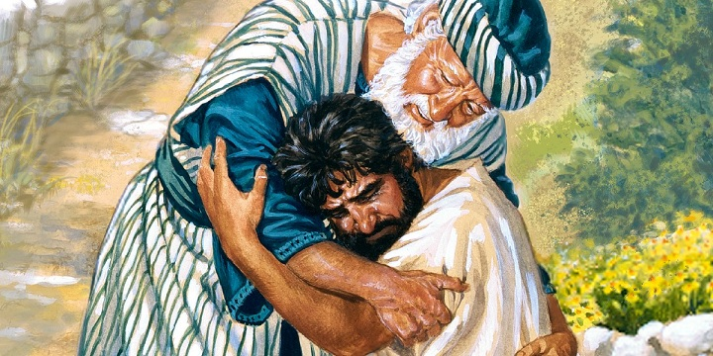

Livre de Jonas dans la Bible hébraïque

Histoire originale :

Dieu envoie Jonas à Ninive, capitale étrangère de l’empire assyrien, afin qu'elle se repente. Jonas désobéit à Dieu et se rend à Jaffa pour prendre la fuite sur le dernier bateau en direction de Tarsis. Durant le voyage, le bateau sur lequel se trouve Jonas essuie une tempête due à la colère divine consécutive à sa désobéissance. Les marins décident alors de tirer au sort pour connaître le responsable de ce malheur. Le sort désigne Jonas. Ils le prennent, le jettent par-dessus bord, et à l’instant même, la mer s’apaise. Il est recueilli dans le ventre d’un « grand poisson » (souvent désigné à tort comme une baleine) durant trois jours et trois nuits. Le « gros poisson » le recrache ensuite sur le rivage.

De là, Jonas gagne Ninive et y remplit sa mission, en annonçant puis en attendant la destruction prophétisée. Cependant les habitants de Ninive tentent de se repentir, ils décident entre autres de jeûner. « Dieu vit ce qu’ils faisaient pour se détourner de leur mauvaise conduite. Aussi Dieu se repentit du mal dont il les avait menacés, il ne le réalisa pas ». Jonas en est affligé et désespéré. Que Dieu puisse revenir sur sa menace l'amène à se retirer, à s’isoler et à même souhaiter offrir sa vie. Il dit « Ah ! Éternel, n’est-ce pas ce que je disais quand j’étais encore dans mon pays ? C’est ce que je voulais prévenir en fuyant à Tarsis. Car je savais que tu es un Dieu compatissant et miséricordieux, lent à la colère et riche en bonté, et qui te repens du mal.» Jonas se retire alors sur une montagne pour observer la ville et voir ce qui va lui arriver.

Dieu fait alors pousser un ricin qui fera de l’ombre à Jonas. Puis il fait mourir la plante, et Jonas est fâché et accablé et exprime à nouveau le souhait de mourir : « ma mort sera meilleure que ma vie ». Dieu reproche alors à Jonas de se plaindre de la mort d’un simple ricin « pour lequel tu n’as pas peiné, et que tu n’as pas fait grandir ». Pourquoi Dieu n’aurait-il pas pitié, lui, d’une ville entière ? Dieu n’est-il pas libre à tout moment de pardonner au « plus de douze myriades d’humains qui ne connaissent ni leur droite ni leur gauche ? »

Texte à lire aux enfants :

Dieu envoie Jonas à Ninive, capitale étrangère de l’empire assyrien, afin qu'elle se repente. Jonas désobéit à Dieu et se rend à Jaffa pour prendre la fuite sur le dernier bateau en direction de Tarsis. Durant le voyage, le bateau sur lequel se trouve Jonas essuie une tempête due à la colère divine consécutive à sa désobéissance. Les marins décident alors de tirer au sort pour connaître le responsable de ce malheur. Le sort désigne Jonas. Ils le prennent, le jettent par-dessus bord, et à l’instant même, la mer s’apaise. Il est recueilli dans le ventre d’un « grand poisson » durant trois jours et trois nuits. Le « gros poisson » le recrache ensuite sur le rivage.

De là, Jonas gagne Ninive et y remplit sa mission, en annonçant puis en attendant la destruction prophétisée. Cependant les habitants de Ninive tentent de se repentir, ils décident entre autres de jeûner. « Dieu vit ce qu’ils faisaient pour se détourner de leur mauvaise conduite. Aussi Dieu se repentit du mal dont il les avait menacés, il ne le réalisa pas ».


Le nouveau programme de religion

Concrètement, le référentiel suggère que les cours de religion soient organisés sous forme de parcours centrés sur une question de recherche, question qui constitue donc un fil rouge.

Cinq compétences sont proposées par ce référentiel, qui constituent moins des compétences isolées qu'une manière de construire un apprentissage.

- La première compétence invite à travailler le questionnement.
- Les trois compétences suivantes tournent autour des ressources variées susceptibles d'éclairer et de nourrir ce questionnement.
  - La compétence 2 s'ouvre aux différentes religions et philosophies de vie.
  - La compétence 3 reprend les principales ressources du christianisme (c'est ici qu'est recyclé la plus grande part des 4 compétences de l'ancien programme).
  - La compétence 4 apporte un éclairage lié à la vie sociale et relationnelle.
- La cinquième compétence est moins là pour gérer de nouveaux apprentissages mais. plutôt pour permettre aux apprenants de s'exprimer de manière plus ou moins libres par rapport au chemin parcouru autour de la question de départ.

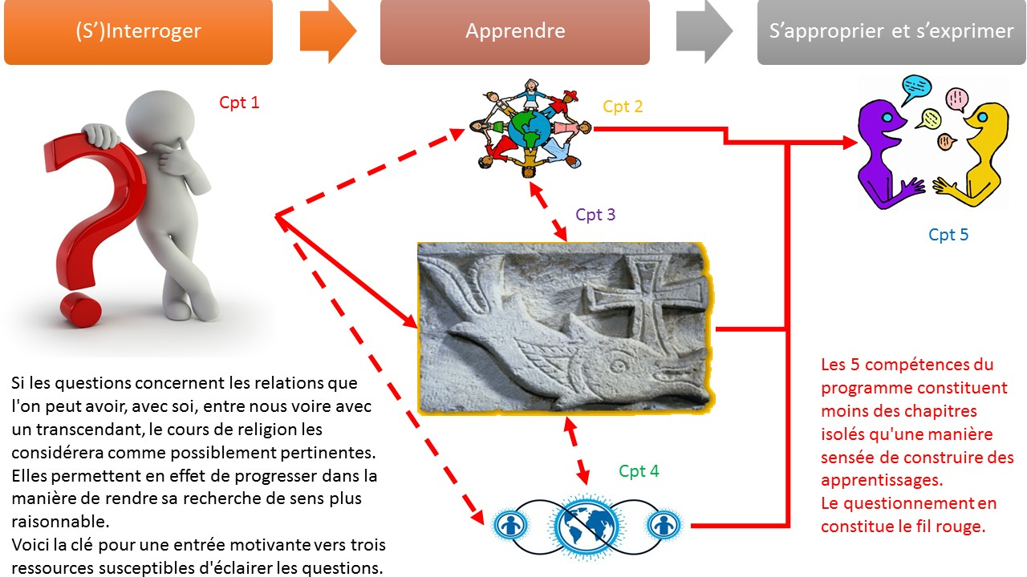

Démarche méthodologique

- Phase de mobilisation

- Annonce de l’activité

Il arrive que vous fassiez des bêtises, que vous vous disputiez avec un copain, vos parents, … ce sont des situations qui peuvent vous rendre tristes, en colère ou tout simplement malheureux.
Que faites vous pour améliorer une situation de dispute ? Comment régler le problème ?
- en dialoguant
- en s’excusant

Nous allons discuter aujourd’hui du pardon.

- Recueil des représentations

Pour vous, qu’est-ce que le pardon ? Le fait de pardonner ?

I écoute et note au tableau les représentations des élèves.

Réponses possibles :
- c’est se réconcilier après une dispute
- c’est passer au-dessus de ce qui a posé un problème
- c’est accepter ce qu’il s’est passé
- c’est oublier et passer à autre chose
- ….

Stratégies :
- Se motiver (SA)
- Poser des questions (SA)
- Manifester son désir de savoir et de comprendre (SA)
- Être à l’écoute (SA)
- Mobiliser ses ressources (SA)
- Mobiliser ses connaissances antérieures (SC)
- Se poser des questions (SM)

- Phase d’apprentissage

- Vidéo

Consigne : Nous allons regarder une courte vidéo qui raconte la parabole du fils prodigue que l’on peut retrouver dans la bible.
Après avoir regardé cette vidéo, je vous demande de noter une question que vous vous poser sur le pardon par rapport à la vidéo ou en lien avec celle-ci. Il n’y a pas de bonnes ou de mauvaises questions, tant qu’elle vient de vous.
Si besoin, nous regarderons deux fois la vidéo.

Après la vidéo, I répond à d’éventuelles questions de compréhension puis laisse les élèves noter leur question dans leur cahier.

Disposition tabulaire :

Le pardon

- Vidéo : la parabole du fils prodigue

Je me demande …

Vous avez écrit la question afin de ne pas l’oublier. Nous y reviendrons plus tard dans cette séance ou lors de la prochaine.

Questions possibles des élèves :
- L’amour aide-t-il à pardonner ?
- Peut-on pardonner facilement ?
- Mes parents me pardonneront-ils toujours si je fais des bêtises ?
- Pourquoi le père pardonne son fils alors que le frère ne le pardonne pas ?
- Pardonner rend plus heureux ?
- …

Aides :
- Texte écrit pour ceux qui ont besoin (annexe 1)
- images de la vidéo à manipuler (annexe 2)

Stratégies :
- Se mettre en recherche (SA)
- Se concentrer (SA)
- Faire des choix (SA)
- Associer (SC)
- Analyser (SM)
- Se poser des questions (SM)

- Ecoute d’une histoire

Consigne : Je vous demande à présent de vous mettre dans une position agréable. Vous pouvez fermer les yeux si besoin.
Je vais vous lire la courte histoire du Prophète Jonas venant de la bible hébraïque. Comme la vidéo précédente, je vous la lirai une seconde fois si besoin. Et je vous demande encore une fois de noter une question sur le pardon dans votre cahier à la suite de l’histoire.

Stratégies :
- Se mettre en recherche (SA)
- Se concentrer (SA)
- Faire des choix (SA)
- Associer (SC)
- Analyser (SM)
- Se poser des questions (SM)

Disposition tabulaire :

Le pardon

- Vidéo : la parabole du fils prodigue

Je me demande …

- Histoire : le Prophète Jonas

Je me demande …

Vous avez écrit la question afin de ne pas l’oublier. Nous y reviendrons plus tard dans cette séance ou lors de la prochaine.

Questions possibles des élèves :
- Dieu pardonne-t-il tout le monde ?
- Que faut-il faire pour être pardonné ?
- Pour quelle raison Dieu a-t-il pardonné Jonas ?
- Pour quelle raison Dieu a-t-il pardonné le peuple de Ninive ?
- Sommes-nous en paix lorsque nous sommes pardonnés ?
- …

Aide :
- texte écrit pour ceux qui ont besoin (annexe 3)

- Recherche à partir d’images d’un jeu

Consigne : Diverses cartes sont disposées sur la table. Parmi celles-ci vous pouvez en choisir une qui vous fait vous poser une question par rapport au pardon et qui est peut-être en lien avec les histoires que nous avons vues jusque maintenant.
Une fois que vous avez trouvé votre carte, vous pouvez la prendre et vous assoir pour noter votre question dans votre cahier.

- Cartes du jeu Dixit



Disposition tabulaire :

Le pardon

- Vidéo : la parabole du fils prodigue

Je me demande …

- Histoire : le Prophète Jonas

Je me demande …

- Cartes du jeu

Je me demande …

Vous avez écrit la question afin de ne pas l’oublier. Nous y reviendrons plus tard dans cette séance ou lors de la prochaine.

Stratégies :
- Se mettre en recherche (SA)
- Se concentrer (SA)
- Faire des choix (SA)
- Associer (SC)
- Analyser (SM)
- Se poser des questions (SM)

Fin de la première séance.
I peut reprendre les cahiers afin de regarder les différentes questions et préparer la séance suivante.

- Phase de mobilisation

- Annonce de l’activité

Rappelez-vous, la fois précédente vous vous êtes posés des questions sur le pardon à l’aide de plusieurs supports : vidéo, histoire et cartes.
Vous avez donc noté dans votre cahier 3 questions.
Nous allons aujourd’hui écouter vos questions et organiser une discussion autour de celles-ci.

- Phase d’apprentissage

- Mise en place d’un cadre d’écoute et de bienveillance
« Il est important que l’on mette en place ensemble une charte d’écoute et de bienveillance afin que chacun d’entre vous puisse s’exprimer et être écouté en toute liberté, sans jugement. »
I demande aux enfants : « Qu’est-ce qui vous semble important pour notre charte d’écoute et de bienveillance ? »
Les enfants proposent des points importants pour la charte.
L’institutrice note les points sur la charte.
I s’assure que tous les points sont compris pour tous et fait ensuite signer la charte pas les élèves et elle-même s’ils sont d’accord avec les points annoncés dans celle-ci.

- Cueillette des questions

Consigne : Vous allez reprendre votre cahier et choisir une question parmi les trois que vous vous êtes posés. Celle qui vous convient le plus.
Chacun à votre tour, vous allez me dire la question que vous avez choisie et je la noterai au tableau.

Les Es donnent un à un leur question. I note au tableau.

- Choix de la question

Nous allons procéder à un vote afin choisir une ou deux questions sur lesquelles nous allons discuter, tenter d’apporter une réponse qui sera propre à chacun.

I relit les questions et demande si elles ont toutes été bien comprises.
Une fois que c’est fait, I demande à chacun de voter pour la question qui l’intéresse le plus (éviter de voter pour sa question)
C’est la question qui aura le plus de votes qui lancera les enfants dans la discussion.

- Synthèse

Une fois que I ressent que le moment est venu de clôturer le débat, elle demande aux Es de retourner à leur place et d’écrire dans leur cahier ce qu’ils ont retenu de la discussion.

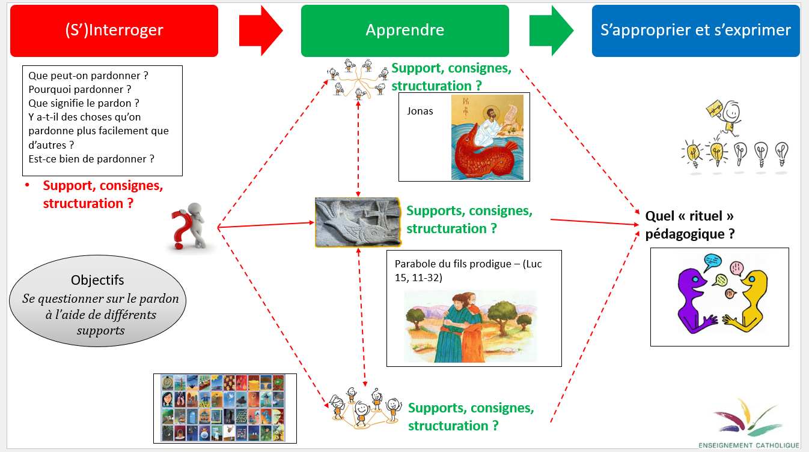

La parabole du fils prodigue
Annexe 1
(Luc 15, 11-32)

Le retour du fils prodigue dans l’évangile de Luc

“11 Jésus dit encore : « Un homme avait deux fils.
12 Le plus jeune dit à son père : “Père, donne-moi la part de fortune qui me revient.” Et le père leur partagea ses biens.
13 Peu de jours après, le plus jeune rassembla tout ce qu’il avait, et partit pour un pays lointain où il dilapida sa fortune en menant une vie de désordre.
14 Il avait tout dépensé, quand une grande famine survint dans ce pays, et il commença à se trouver dans le besoin.
15 Il alla s’engager auprès d’un habitant de ce pays, qui l’envoya dans ses champs garder les porcs.
16 Il aurait bien voulu se remplir le ventre avec les gousses que mangeaient les porcs, mais personne ne lui donnait rien.
17 Alors il rentra en lui-même et se dit : “Combien d’ouvriers de mon père ont du pain en abondance, et moi, ici, je meurs de faim !
18 Je me lèverai, j’irai vers mon père, et je lui dirai : Père, j’ai péché contre le ciel et envers toi.
19 Je ne suis plus digne d’être appelé ton fils. Traite-moi comme l’un de tes ouvriers.”
20 Il se leva et s’en alla vers son père. Comme il était encore loin, son père l’aperçut et fut saisi de compassion ; il courut se jeter à son cou et le couvrit de baisers.
21 Le fils lui dit : “Père, j’ai péché contre le ciel et envers toi. Je ne suis plus digne d’être appelé ton fils.”
22 Mais le père dit à ses serviteurs : “Vite, apportez le plus beau vêtement pour l’habiller, mettez-lui une bague au doigt et des sandales aux pieds,
23 allez chercher le veau gras, tuez-le, mangeons et festoyons,
24 car mon fils que voilà était mort, et il est revenu à la vie ; il était perdu, et il est retrouvé.” Et ils commencèrent à festoyer.
25 Or le fils aîné était aux champs. Quand il revint et fut près de la maison, il entendit la musique et les danses.
26 Appelant un des serviteurs, il s’informa de ce qui se passait.
27 Celui-ci répondit : “Ton frère est arrivé, et ton père a tué le veau gras, parce qu’il a retrouvé ton frère en bonne santé.”
28 Alors le fils aîné se mit en colère, et il refusait d’entrer. Son père sortit le supplier.
29 Mais il répliqua à son père : “Il y a tant d’années que je suis à ton service sans avoir jamais transgressé tes ordres, et jamais tu ne m’as donné un chevreau pour festoyer avec mes amis.
30 Mais, quand ton fils que voilà est revenu après avoir dévoré ton bien avec des prostituées, tu as fait tuer pour lui le veau gras !”
31 Le père répondit : “Toi, mon enfant, tu es toujours avec moi, et tout ce qui est à moi est à toi.
32 Il fallait festoyer et se réjouir ; car ton frère que voilà était mort, et il est revenu à la vie ; il était perdu, et il est retrouvé !” »”


Annexe 2
Les deux frères

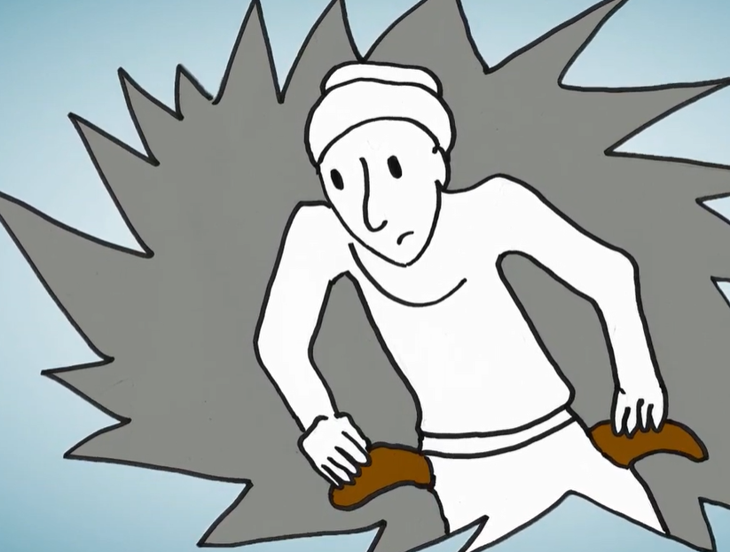
Le fils n'a plus d'argent

Le fils qui réfléchit à sa situation

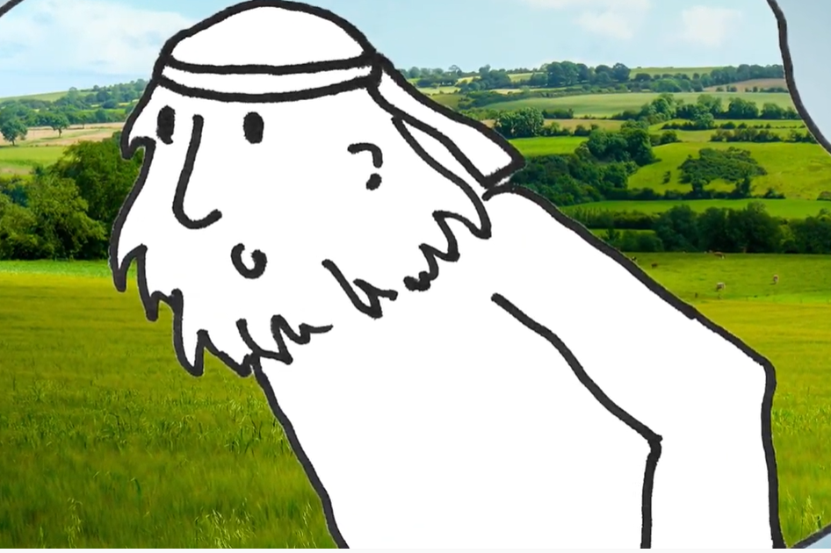
Le père qui voit son fils arrivé au loin

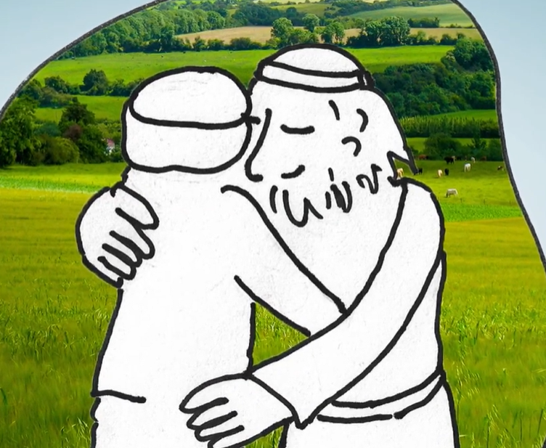
Le père prend son fils dans les bras

Le fils demande pardon à son père
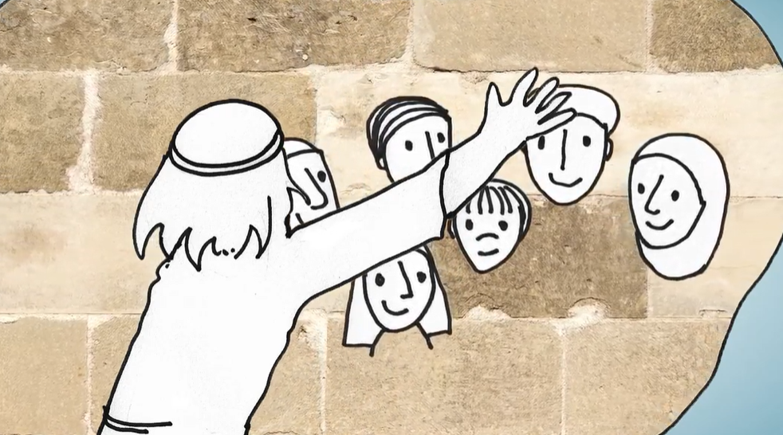
Le père organisant une fête pour le fils

Le grand frère en colère

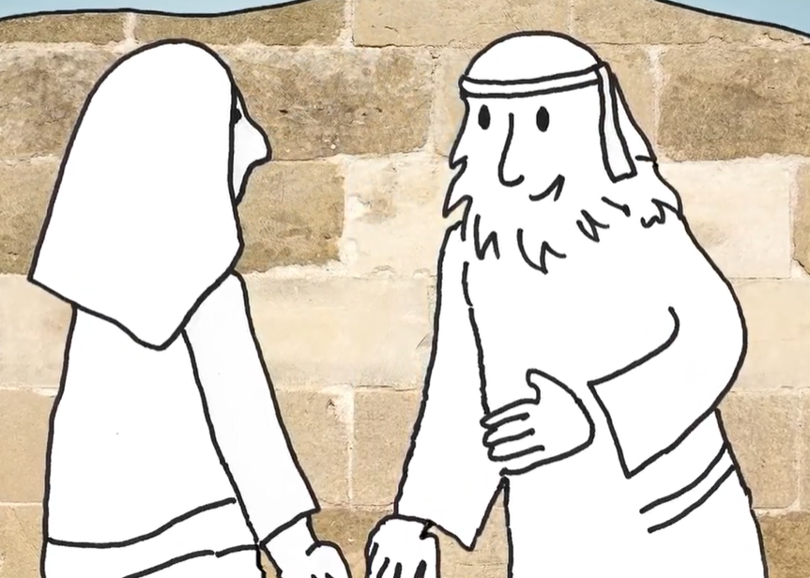
Le père qui rassure le grand frère

Livre de Jonas dans la Bible hébraïque

Dieu envoie Jonas à Ninive, capitale étrangère de l’empire assyrien, afin qu'elle se repente. Jonas désobéit à Dieu et se rend à Jaffa pour prendre la fuite sur le dernier bateau en direction de Tarsis. Durant le voyage, le bateau sur lequel se trouve Jonas essuie une tempête due à la colère divine consécutive à sa désobéissance. Les marins décident alors de tirer au sort pour connaître le responsable de ce malheur. Le sort désigne Jonas. Ils le prennent, le jettent par-dessus bord, et à l’instant même, la mer s’apaise. Il est recueilli dans le ventre d’un « grand poisson » durant trois jours et trois nuits. Le « gros poisson » le recrache ensuite sur le rivage.

De là, Jonas gagne Ninive et y remplit sa mission, en annonçant puis en attendant la destruction prophétisée. Cependant les habitants de Ninive tentent de se repentir, ils décident entre autres de jeûner. « Dieu vit ce qu’ils faisaient pour se détourner de leur mauvaise conduite. Aussi Dieu se repentit du mal dont il les avait menacés, il ne le réalisa pas ».

Annexe 3

